







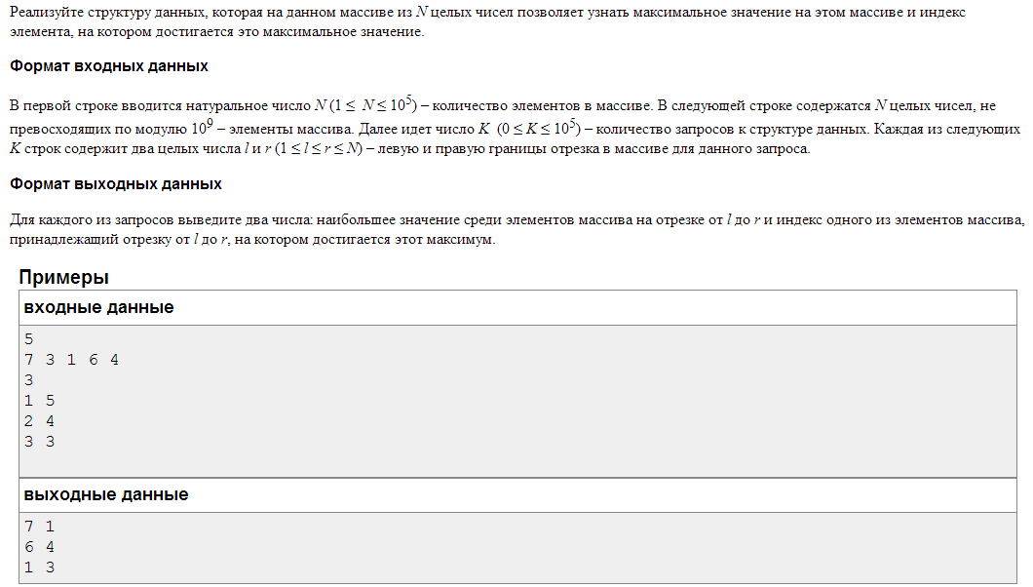

Выводите только одно число, наибольшее значение на отрезке l..r.